**САМОКОНТРОЛЬ НА ЗАНЯТИЯХ ПО АДАПТИВНОЙ ФИЗИЧЕСКОЙ КУЛЬТУРЕ**

***Педагогический контроль*** - это оценка педагогических сторон физического воспитания.

***Самоконтроль*** – регулярные наблюдения за состоянием своего здоровья, физическим развитием и физической подготовкой и их изменениями под влиянием регулярных занятий упражнениями и спортом.

*Задачи самоконтроля:*

– расширить знания о физическом развитии;

– приобрести навыки в оценивании психофизической подготовки;

– ознакомиться с простейшими доступными методиками самоконтроля;

– определить уровень физического развития, тренированности и здоровья, чтобы корректировать нагрузку при занятиях физической культурой и спортом.

*Цель самоконтроля* – самостоятельные регулярные наблюдения простыми и доступными способами за физическим развитием, состоянием своего организма, влиянием на него физических упражнений или конкретного вида спорта.

**1.АНТРОПОМЕТРИЯ**

**Что такое антропометрия?**

**Антропометрия** — измерение основных физических показателей человека. Включает в себя взвешивание, измерение длины тела, окружности груди и живота.

**Как правильно проводится измерение длины тела человека?**

Для измерения длины тела используют ростомер, представляющий собой вертикальную планку с нанесенной на ней сантиметровой шкалой, укрепленную на площадке. По вертикальной планке движется вверх-вниз планшет с горизонтально расположенным козырьком. Пациента ставят на площадку спиной к вертикальной стойке так, чтобы он касался стойки пятками, ягодицами, лопатками и затылком. Голова находится в таком положений, чтобы наружный слуховой проход и глаз были на одном уровне. Планшет опускают на голову. Цифры на шкале у нижнего края планшета указывают длину тела больного.

**Как проводится взвешивание?**

Взвешивание производят на медицинских весах, правильно установленных и отрегулированных. Для регулировки грузы на верхней и нижней планках коромысла (граммы и килограммы) ставят в нулевое положение, открывают защелку коромысла и с помощью двигающихся на винте балансировочных грузиков балансируют коромысло. Пациент должен становиться на площадку весов при закрытой защелке коромысла.

**Как измеряется окружность грудной клетки?**

Окружность грудной клетки измеряют мягкой сантиметровой лентой. Сзади она должна располагаться под лопатками, спереди — на уровне IV ребра. Измерение производят при спокойном дыхании, на максимальном вдохе и выдохе. 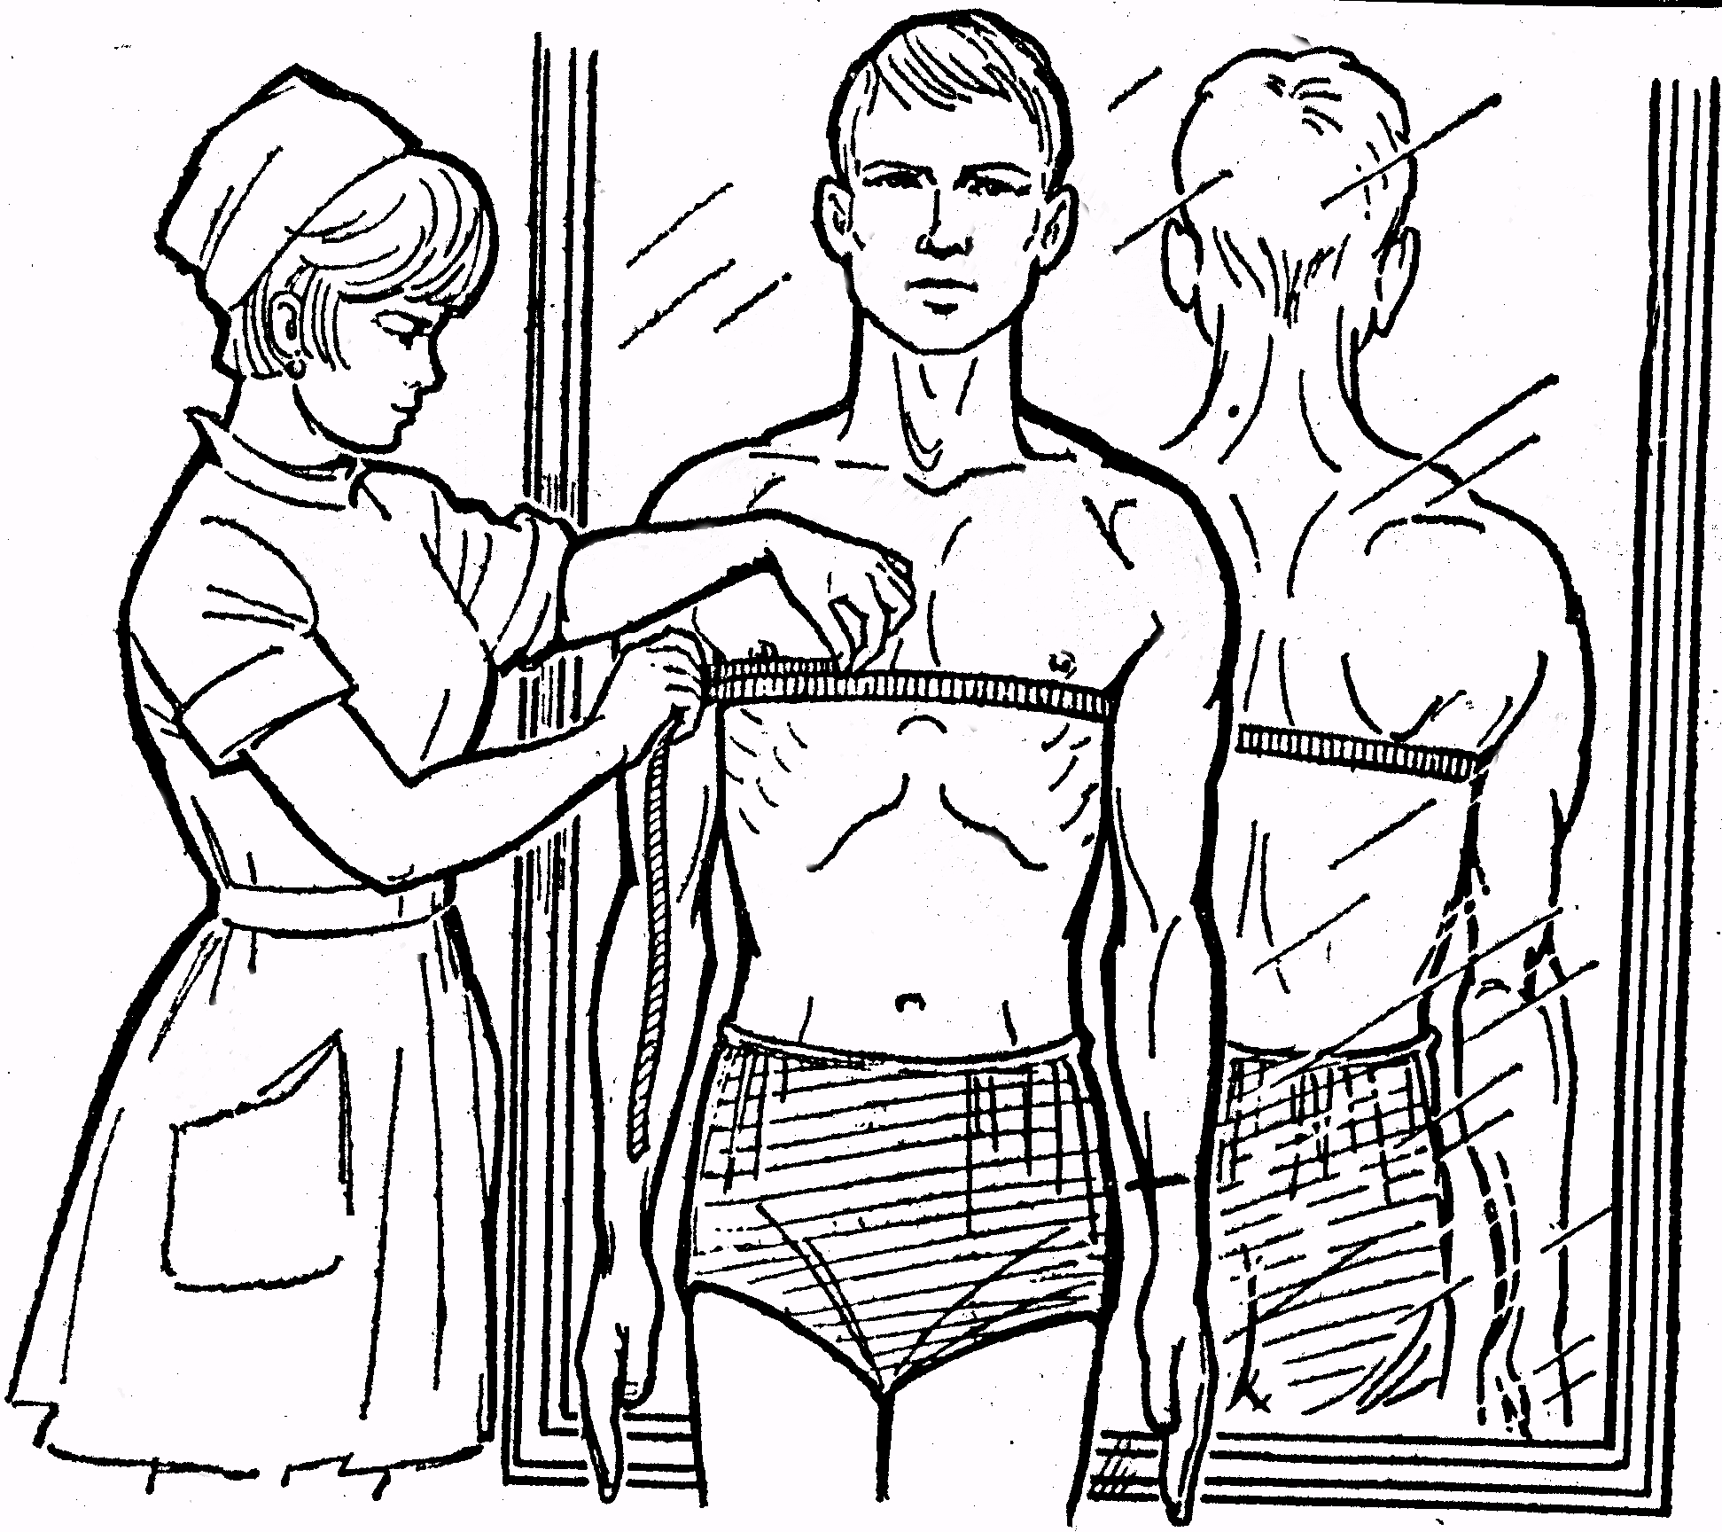

**Как измеряется окружность живота?**

Измерение производят утром, желательно после дефекации и освобождения мочевого пузыря. Мягкую сантиметровую ленту располагают спереди — на уровне пупка.

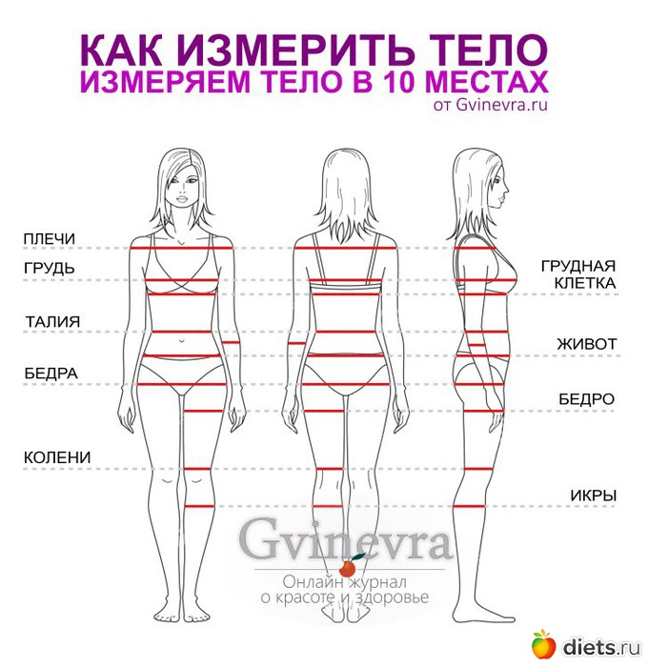

**2.ИНДЕКС МАССЫ ТЕЛА**

**ИМТ** — индекс массы тела (от английского BMI — Body Mass Index), показатель, отображающий степень соотношения роста и веса. На основании полученной цифры можно сделать вывод: является ли масса тела достаточной, недостаточной или избыточной.

**ВНИМАНИЕ!!! ДАННЫЙ ИНДЕКС ДЛЯ СПОРТСМЕНОВ НЕ ВСЕГДА ЯВЛЯЕТСЯ ПОКАЗАТЕЛЬНЫМ**

**Индекс массы тела = масса тела (кг) / рост (метры) х рост (метры)**

Пример: масса тела человека 60 кг, рост 165 см (1,65 м)

ИМТ = 60 кг/ (1,65 х 1,65 ) м.кв. = 22

**Расшифровка результата:**

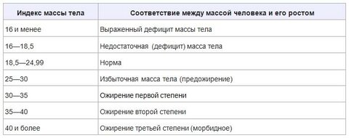

|  |  |  |
| --- | --- | --- |
| |  |  | | --- | --- | | |  | | --- | |  | | |

**3. ЧАСТОТА СЕРДЕЧНО – СОСУДИСТЫХ СОКРАЩЕНИЙ**

ЧСС измеряется после пробуждения, желательно не вставая за одну минуту, три пальца на лучезапястном суставе. Можно после 5- минутного покоя в положении сидя. Не разговаривать .

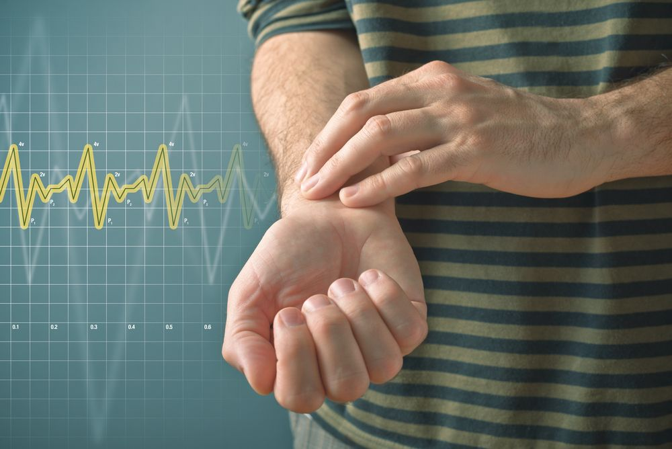

В пределах нормы по данным ВОЗ считается пульс от 50 – 100 ударов в мин.

В идеале от 60 – 80 ударов в мин.

**4. ПРОБА ШТАНГЕ**

Оценка подготовленности дыхательной системы организма человека, определение обеспеченности организма кислородом.

**Проба с задержкой дыхания на вдохе (проба Штанге)**

*Необходимое оборудование:* секундомер, (носовой зажим).

***Порядок проведения обследования.***

Дыхание задерживается на полном вдохе, который обследуемый делает после трех дыханий на 3/4 глубины полного вдоха. ( 3-х вдохов и выдохов, в спокойном темпе, не торопясь). На нос одевается зажим или же обследуемый зажимает нос пальцами. Время задержки регистрируется по секундомеру.

***Оценка результатов обследования:***

· менее 39 сек — неудовлетворительно;

· 40-49 сек — удовлетворительно;

· свыше 50 сек — хорошо.

**5.ПРОБА ГЕНЧИ**

Задержка дыхания на выдохе. В данном случае задержка дыхания происходит на выдохе. Проба Генчи также помогает определить степень тренированности и обеспеченности организма кислородом.

***Порядок проведения обследования.*** Испытуемый делает три вдоха и выдоха, но не максимально полных (примерно на 3/4 от полного объёма легких). Затем нужно сделать полный выдох и зажать нос пальцами или специальным зажимом.

***Оценка результатов обследования:***

менее чем на 34 сек. - неудовлетворительно

от 35 до 39 сек.- удовлетворительно

от 40 – 50 – хорошо

от 50 и выше - отлично

**6. ПРОБА “20 ПРИСЕДАНИЙ”**

Оценка реакции сердечно – сосудистой системы на нагрузку.

***Порядок проведения пробы***

1)Перед началом пробы необходимо измерить пульс в покое . После положения покоя три пальца на лучезапястном суставе, подсчет ударов в минуту.(П.1- пульс в покое )

2) Необходимо выполнить 20 приседаний

И.П.- стойка , ноги врозь

Сч.1 – присед

Сч.2- И.П.

**ВАЖНО: Если Вы не можете приседать без “опоры” выполните 20 приседаний с опорой о стул. Или полностью опускайтесь на стул.**

3) Восстановление – 1 минута

4) Измерение пульса после восстановления.(П.2 -пульс после нагрузки)

5) Необходимо посчитать разницу пульсовых значений по формуле:

П.1- П2

6) Оценка результатов пробы

От 20 до 40 ударов восстановление в пределах нормы

Ниже 20 уд.- отличное восстановление